**Git Note**

一、git原理视频教程

一、命令：

git add: 将本地文件 增加到暂存区

git commit: 将暂存区的内容 提交到 本地仓库（本地分支，默认master分支）

git push: 将本地仓库的内容 推送到 远程仓库（远程分支）

git pull: 将远程仓库的内容 拉取到 本地仓库

搭建git服务器（远程仓库）：统一的托管网站（github.com）

为了 在本地 和远程仓库之间进行 免密钥登录， 可以配置ssh。

配置ssh：先在本地配置，发送给远程 [id\_rsa, id\_rsa.pub]

ssh-keygen –t rsa –C [email] 一直回车

发送给远程：

github – settings –SSH and … - New SSH – title任意、key中输入 刚才在本地生成的ssh：

将本地刚才生成的id\_rsa.pub内容复制到远程的key中

测试连通性： ssh –T [git@github.com](mailto:git@github.com)

如果本地和远程成功通讯，则可以在/.ssh目录中 发现known\_hosts文件

如果失败：多尝试几次，检查回车符（删除）

在本地新建git项目

在项目根目录 右键 – git bash –git init

在远程新建git项目[网站上建立空目录]

new-建立项目- 生成github/ mygitromote.git

本地项目-远程项目关联

git remote add origin git@[url]

第一次发布项目（本地-远程）

git add . (.当前文件)//文件-暂存区

git commit –m “注释内容” //暂存区-本地分支（默认master）

git push -u origin master

第一次下载项目（远程-本地）

git clone [唯一标识符]

提交（本地-远程）(当前工作目录 右键-git bash)

git add .

git commit –m “提交到分支”

git push origin master

更新（远程-本地）

git pull

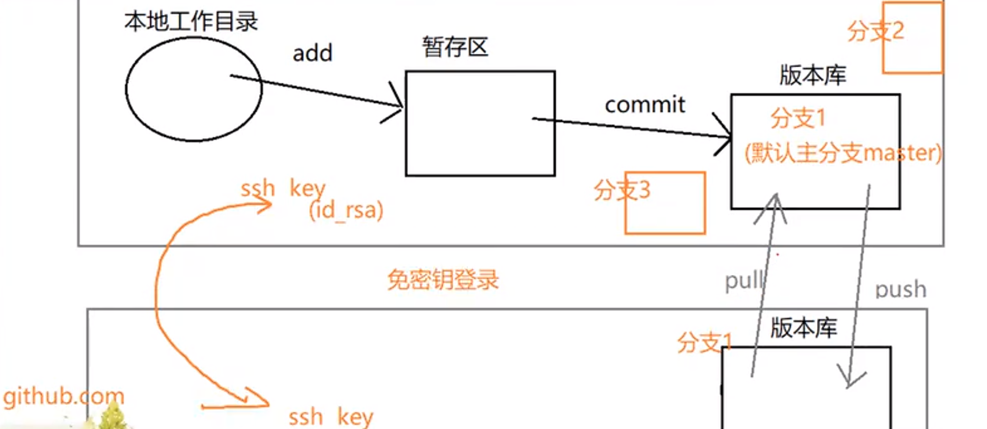

二、ssh设置

mac sourcetree设置ssh key

[https://confluence.atlassian.com/bitbucket/set-up-an-ssh-key-728138079.html#SetupanSSHkey-ssh4](https://confluence.atlassian.com/bitbucket/set-up-an-ssh-key-728138079.html" \t "_blank)

更改repository的remote url

[https://confluence.atlassian.com/bitbucket/change-the-remote-url-to-your-repository-794212774.html](https://confluence.atlassian.com/bitbucket/change-the-remote-url-to-your-repository-794212774.html" \t "_blank)

二、sourcetree 简介

## 一、获取 Git 仓库

有两种取得 Git 项目仓库的方法。 第一种是在现有项目或目录下导入所有文件到 Git 中； 第二种是从一个服务器克隆一个现有的 Git 仓库。